Руководство учителю-предметнику по работе с электронным журналом (загрузка КТП)

Зайти в Интернет.

Выйти на сайт Электронного мониторинга Белгородской области по адресу: http://mou.bsu.edu.ru/

Пройти идентификацию: ввести логин и пароль.

После идентификации загружается следующая страница сайта, где в правой части страницы в разделе Электронная школа нужно выбрать закладку Планирование уроков

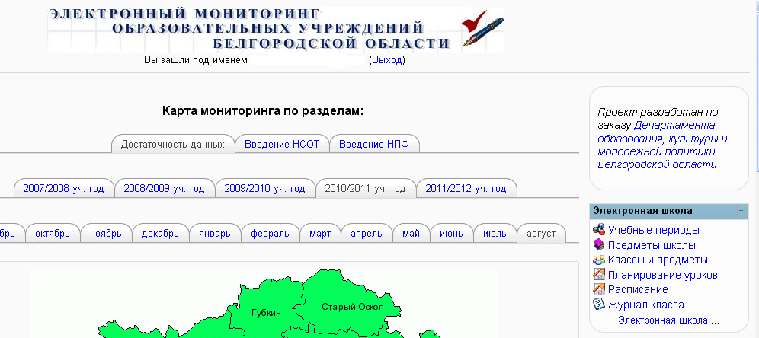
Работаем со следующим окном:
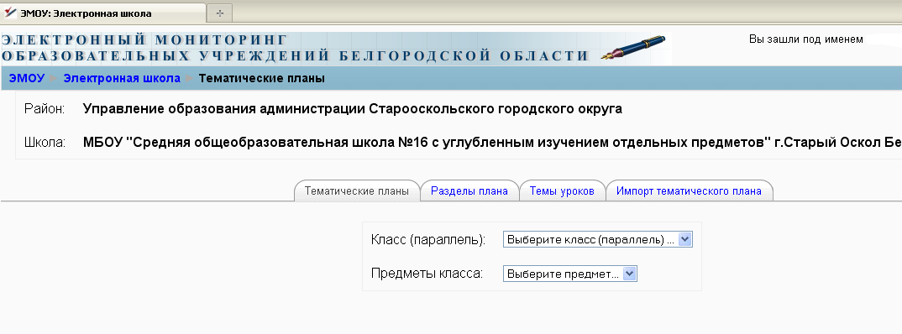

В этом окне выбираем класс и предмет класса
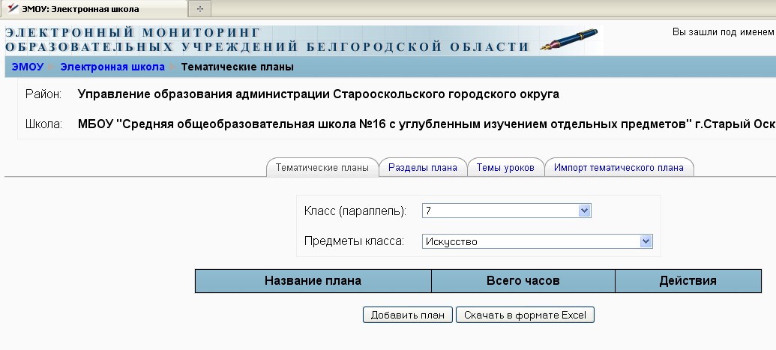
Далее надо выбрать закладку Импорт тематического плана . Внимательно прочитав инструкцию Как загрузить предметный план. и сохранив на свой ПК Шаблон предметного плана в XLS-формате. , 1) приступаете к преобразованию КТП из текстового документа в документ XLS-формата;
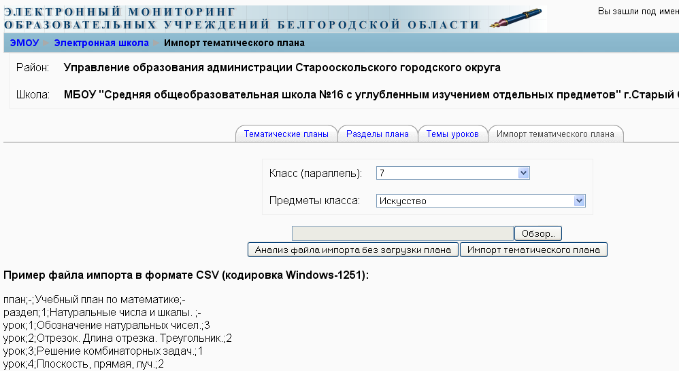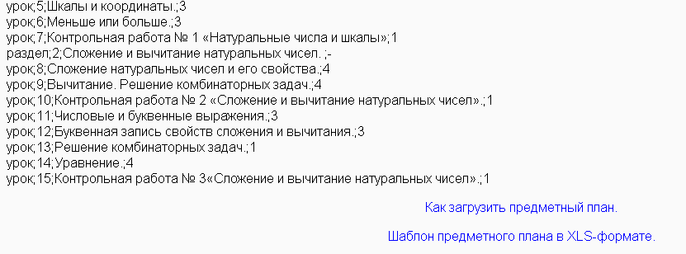
2) воспользовавшись кнопкой обзор 1) выбираете созданный документ XLS-формата с КТП; 2) осуществляете Импорт тематического плана
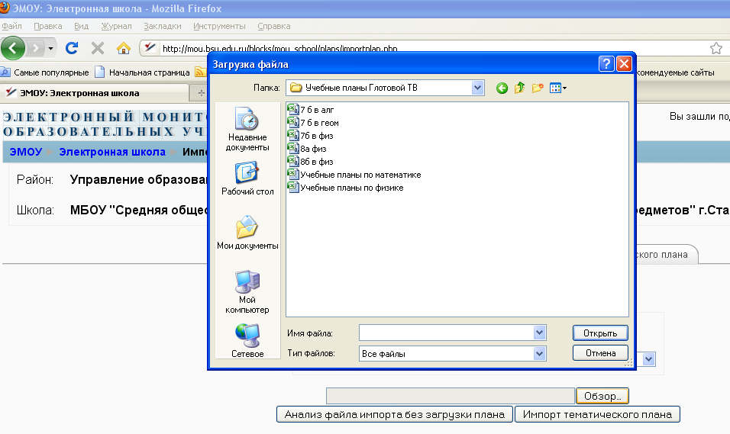
Далее должно появиться окно с информацией об анализе загружаемого планирования
